DANS CE CADRE | Académie : |  |  | Session :
 | Examen : |  |  |  | Série :
 | Spécialité/option : |  | Repère de l’épreuve :
 | Épreuve/sous épreuve :
 | NOM :
 | (en majuscule, suivi s’il y a lieu, du nom d’épouse)  Prénoms : | N° du candidat  (le numéro est celui qui figure sur la convocation ou liste d’appel)
 | Né(e) le :
Ne rien écrire  Note : | Appréciation du correcteur

Baccalauréat Professionnel
Maintenance des Systèmes de Production Connectés

Épreuve E2 PREPARATION D’UNE INTERVENTION
Sous-épreuve E2. a Analyse des données techniques

DOSSIER
QUESTIONS-REPONSES

Matériel autorisé :
- L’usage de la calculatrice avec mode examen actif est autorisé.
- L’usage de calculatrice sans mémoire, « type collège » est autorisé

Afin de préparer la dépose du sous-ensemble vérin de compactage on vous demande d’analyser le fonctionnement du système :

Q1 | Analyse fonctionnelle  et structurelle | DTR4 à DTR9 | Temps conseillé :  30 minutes | ..…/ 23 pts

Q1.1- Donner la fonction globale du système :

=> ………………………………………………………………………………………..

Q1.2- Donner les matières d’œuvres entrantes :

=>………………………………………………

=>………………………………………………

Q1.3- Donner les matières d’œuvres sortantes :

=>………………………………………………

=>………………………………………………

Q1.4- Donner les énergies utilisées (cocher la case) :

Energie électrique |  | Energie mécanique
Energie pneumatique |  | Energie hydraulique

Q1.5- Compléter le nœud A332 correspondant au compactage des briquettes.

----------------------------------------------
-----------------------

Energies électrique /
Pneumatique
Energies électrique / pneumatique
Hauteur briquette
Pression de fonctionnement
Consignes API
Consignes API

Consignes API

MÊLER et VEHICULER
les bandelettes
Informations de contrôle
Bandelettes mêlées et véhiculées
Bandelettes

A331

Souffleuse

----------------------------------------------
-----------------------
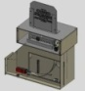
----------------------------------------------

A332
Compacteur

EVACUER
la briquette
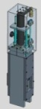

Briquettes évacuées
A333
Vérin d’évacuation

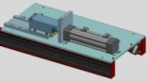

A33

Q1.6- : Identifier les composants de la chaine d’énergie relative à la phase de compactage.

Compactage
Bandelettes
Briquettes
Distribuer
Transmettre
Bride embout de vérin
Embout de vérin
Alimenter
……………………
…………
……………………
…………
Convertir
……………………..
…………..
Paramétrage pressostat ≥ 80bars

Ordre chaine d’informations

Effectuer
400V

Effort de compactage

Q1.7- : Identifier les composants de la chaine d’information relative à la phase de remontée du
vérin compacteur.

Acquérir
Traiter
API
Communiquer
………………………………………….
……………………………………..
Paramétrage pressostat ≥ 80bars
Ordre au distributeur 7D

Q2 | Validation des  hypothèses émises | DTR9 – DTR14 | Temps conseillé :  20 minutes | .… / 11 pts

A partir de la simulation numérique du dysfonctionnement du vérin compacteur, le schéma ci-dessous représente le système sous énergie dans l’état décrit par le pilote de ligne à travers la demande d’intervention.
Rappel sur le fonctionnement normal: Quand le vérin compacteur est en fin de course (compactage de l’amas de bandelettes), la pression atteint la valeur de tarage du pressostat, l’information est envoyée à l’automate, ce dernier donne l’ordre au distributeur de faire remonter le vérin compacteur.

SCHEMA HYDRAULIQUE DE FONCTIONNEMENT DU VERIN COMPACTEUR

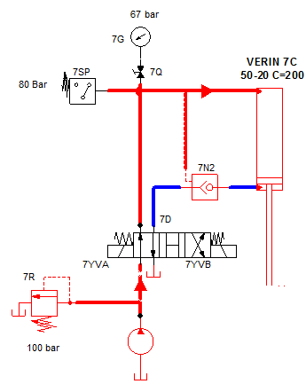

Fig. 1

Q2.1- Cocher dans le tableau les pressions en tenant compte du schéma (Fig1).

Pression à l’entrée du limiteur de pression 7R | 100 bars |  |  | 67 bars
Pression à l’entrée du pressostat 7SP | 80 bars |  |  | 67 bars
Pression d’ouverture du limiteur de pression 7R | 100 bars |  |  | 67 bars
Pression de déclenchement du pressostat 7SP | 80 bars |  |  | 67 bars

Q2.2- Cocher dans le tableau les résultats des vérifications des différentes hypothèses

 | OUI | NON
La pression en 7G est inférieure à 80 bars ?
La pompe hydraulique fonctionne ?
Le limiteur de pression fonctionne ?
Le distributeur 7D est piloté ?
Y a-t-il une fuite sur le nez du vérin au niveau de la tige ?

Q2.3- A partir de l’Organigramme de recherche de panne sur le compacteur (DTR 14), donner l’intervention à réaliser pour réparer le système.

 | OUI | NON
Vérifier le fonctionnement du pressostat
Vérifier l’alimentation des solénoïdes de 7D
Vérifier l’étanchéité des joints du piston du vérin
Vérifier l’étanchéité du nez du joint du vérin

Q3 | Etude des liaisons mécaniques | DTR3 - DTR10 – DTR11 | Temps conseillé :  30 minutes | ...../ 22 pts

Afin de préparer la dépose du sous-ensemble tige de vérin de compactage on vous demande d’analyser les différents sous-ensembles composant le vérin:
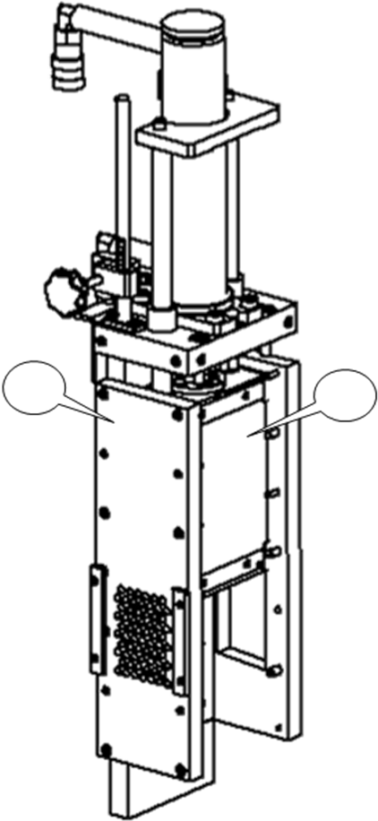

Q3.1- Colorier le sous-ensemble SE1 constitué de toutes
les pièces fixes par rapport au châssis d’ECOLPAP
de couleur ROUGE.

Q3.2- Colorier le sous-ensemble SE2 constitué de toutes
les pièces mobiles par rapport au sous ensemble SE1
de couleur BLEUE.

Q3.3- Repérer ces sous ensembles

Q3.4- Colorier le sous-ensemble SE1.1 constitué de toutes les pièces appartenant au sous ensemble SE1 de la question précédente de couleur ROUGE.

Q3.5- Colorier le sous-ensemble SE2.1 constitué de toutes les pièces appartenant au sous ensemble SE2 de la question précédente de couleur BLEUE.

Q3.6- Donner le repère des pièces constituant le vérin compacteur sur la vue éclatée ci-dessus.

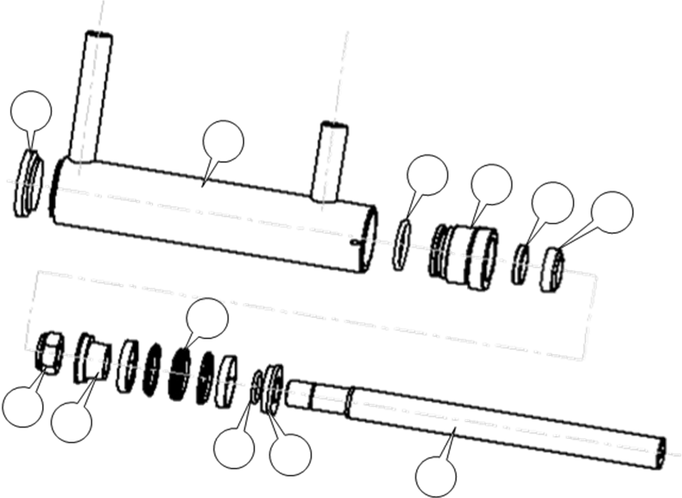

Q3.7- Donner la désignation de la pièce 3: ………………………………………………

Q3.8- Caractériser la liaison fixe entre la pièce 3 et le cylindre 1 du vérin ?
(Cocher la bonne case)

Filetage - taraudage |  | Soudage |  | Encastrement

Q3.9- Cocher le type de clé peut-on manipuler la pièce 3?

Clé à œil |  | Clé 6 pans |  | Clé à ergot

Q4 | Etude des étanchéités | DTR11 | Temps conseillé :  40 minutes | …. / 44 pts

Afin de préparer la dépose du sous-ensemble tige de vérin de compactage on vous demande d’analyser les différentes étanchéités du vérin :

Q4.1- Colorier en bleue la zone de basse pression et en rouge la zone de haute pression lorsque le vérin compacteur est en phase de rentrée de tige
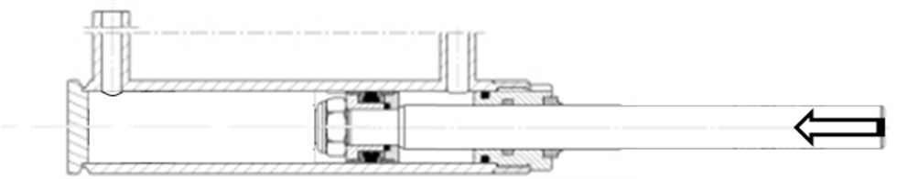

Q4.2- Donner la désignation et le repère des différents éléments d’étanchéité existant entre les pièces repérées ci-dessous appartenant au piston du vérin.

Entre les pièces | JOINTS D’ETANCHEITE
Entre les pièces | Désignation | Rep. | Représentation
1 et 8 |  |  | 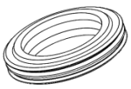
2 et 4  2 et 8 |  |  | 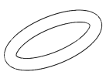

Q4.3- Identifier les différents types d’étanchéités existant au niveau du piston du vérin.
(Cocher la bonne case)
Entre les pièces | Type d’étanchéité
Entre les pièces | Statique | Dynamique | Directe | Indirecte
1 et 8
2 et 4
2 et 8

Q4.4- : Le joint défectueux est celui qui a un fonctionnement dynamique au niveau du piston de vérin. Donner le nombre, le nom et le repère de ce joint.

Nbr. | Nom | Repère

Q4.5- Donner la relation de contacts axiaux existant entre le joint 14 et la tige de vérin 2.

Q4.6- Donner le repère des pièces constituantes le joint d’étanchéité dynamique du piston de vérin compacteur.
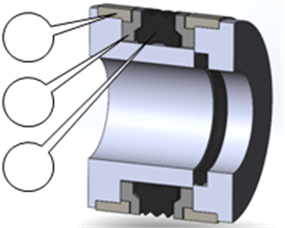

Q4.7- Donner le nombre de pièces constituant le piston ce joint : ……………….

Q4.8- Sur le dessin d’ensemble DTR11 est noté un ajustement entre les pièces 8 et 2 du
piston de vérin.

Donner cet ajustement : …………………………………………

Q4.9- : A l’aide du tableau du DTR12 donner les caractéristiques de jeu fonctionnel d’un tel
ajustement.

Les pièces sont mobiles l’une par rapport à l’autre ?
- VRAI
- FAUX

Q4.9.2- : Quelles sont les conditions de montage de ces deux pièces?
………………………..…………………………………………………………………………… …………………………………………………………………………………………………

Q4.10- : Lorsque l’écrou 9 est démonté, déduire ? (Cocher la bonne réponse)

J’ai besoin d’outils pour démonter l’ensemble des pièces constituant le piston de la tige du vérin ?
Je n’ai pas besoin d’outils pour démonter l’ensemble des pièces constituant le piston de la tige du vérin ?

Q4.11- : A l’aide du dessin d’ensemble (DTR11), mesurer et reporter sur l’extrait ci-contre les côtes relatives aux pièces constituant le joint de piston.
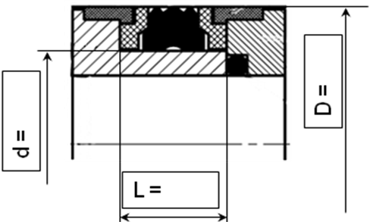

Q4.12- : À l’aide de l’extrait du catalogue « SKF » DTR13, Donner la désignation correspondant au joint de remplacement à commander pour le piston de vérin.

Désignation : ……………………………………………

